Titre : Coordonnées bancaires

Rectorat de l’académie de Créteil  DEEP 3 et 4  Tél : 01 57 02 63 01  Mél : ce.deep@ac-creteil.fr  4, rue Georges-Enesco  94 010 Créteil Cedex  www.ac-creteil.fr | DOCUMENT A COMPLETER EN JOIGNANT VOTRE RIB  AU FORMAT BIC/IBAN

Annexe 10
Circulaire n° 2021-060 du 05/07/2021
NOM D’USAGE: ………………………………………………Prénom : ………………………………………………….

NOM DE FAMILLE : ……………………………………………………………………...................................................
Le nom d’usage ou de famille doit être obligatoirement le même que sur le RIB

N° DE SECURITE SOCIALE :………………………………………………………………………………………………
Mention obligatoire.

GRADE + DISCIPLINE pour un (e) enseignant (e) :…………………………………………………………………….

ADRESSE : ……………………………………………………………………………………………………………………
…………………………………………………………………………………………………………………………………...
Emplacement de vos coordonnées bancaires à agrafer ci-dessous
au même modèle que le spécimen:

Les RIB de compte épargne ne sont pas valables - Les RIB doivent être récents (moins de 3 mois)
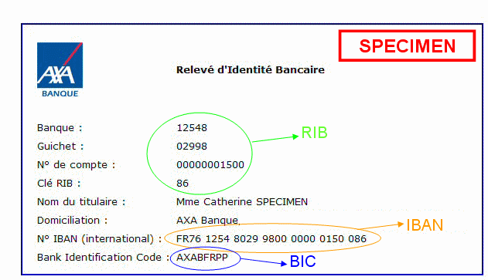

Ces informations sont essentielles pour la prise en charge de votre traitement.
Signature :

